Министерство образования Пензенской области

Государственное автономное профессиональное

образовательное учреждение Пензенской области

«Пензенский колледж информационных и промышленных технологий (ИТ-колледж)»

ОТЧЕТ

ПО ПРОИЗВОДСТВЕННОЙ ПРАКТИКЕ

ПМ.ПП.01.01. Разработка модулей программного обеспечения компьютерных систем

09.02.07 Информационные системы и программирование

Обучающегося Аксёнова Сергея Андреевича

(ФИО)

Группа 19ИТ17

Предприятие/организация « ООО МК ПЛЕС»

Руководитель практики от колледжа _________________________/Жидкова К.О./

Ответственное лицо организации _________________/Планин Д.Г./

М.П

Пенза, 2021 г.

Министерство образования Пензенской области

Государственное автономное профессиональное

образовательное учреждение Пензенской области

«Пензенский колледж информационных и промышленных технологий (ИТ-колледж)»

*Утверждаю*

*Согласовано*

*Руководитель предприятия Зам. директора по работе*

*с социальными партнерами*

*Н.В. Чистякова*

**ЗАДАНИЕ ПО ПРАКТИКЕ**

**ПП.01.01 Производственная практика, по ПМ.01**

Разработка модулей программного обеспечения компьютерных систем

09.02.07 «Информационные системы и программирование»

Аксёнов Сергей Андреевич, 19ит17

Предприятие « ООО МК ПЛЕС»

Задание выдал ____________________(*Жидкова К.О.*)

С заданием ознакомлен ___________________ (*Аксёнов С.А.*)

Пенза, 2021г.

Вид деятельности: разработка модулей программного обеспечения компьютерных систем

Для достижения поставленной цели необходимо выполнить следующие задания, в со­ответствии с компетенциями модулям

|  |  |  |  |
| --- | --- | --- | --- |
| **№**  **п/п** | **Содержание заданий** | **Коды формируемых ПК** | **Комментарии по выпол­нению задания** |
| 1. | Формировать алгоритмы разработки программных модулей в соответствии с техническим заданием | ПК 1.1 | содержание технического задания  соответствует требованиям ГОСТ 19.201-78;  диаграмма взаимодействия компонент  реализована на языке UML и соответствует  техническому заданию на программный  продукт  диаграмма вариантов использования  реализована на языке UML и соответствует  техническому заданию на программный  продукт |
| 2. | Разрабатывать программные модули в соответствии с техническим заданием | ПК 1.2 | программная система соответствует  техническому заданию  программный код соответствует требованиям к  документированию программ  сформирована документация на программный  код |
| 3. | Выполнять отладку программных модулей с использованием специализированных программных средств | ПК 1.3 | программный код не содержит синтаксических  ошибок  программный код не содержит логических ошибок |
| 4. | Выполнять тестирование программных модулей | ПК 1.4 | выполнено модульное тестирование  10 тестовый сценарий соответствует требованиям  к функциональным характеристикам  программного продукта  11 подтверждена работоспособность кода на  основе тестового сценария |
| 5. | Осуществлять рефакторинг и оптимизацию программного кода | ПК 1.5 | синтаксические конструкции программного  кода соответствуют действующему стандарту  языка программирования  13 выполнен рефакторинг программного кода |
| 6 | Разрабатывать модули программного обеспечения для мобильных платформ | ПК 1.6 |  |

Министерство образования Пензенской области

Государственное автономное профессиональное

образовательное учреждение Пензенской области

**«**Пензенский колледж информационных и промышленных технологий (ИТ-колледж)»

**ДНЕВНИК ПО ПРАКТИКЕ**

**Производственная практика по профилю специальности**

ПМ.ПП.01.01 Разработка модулей программного обеспечения компьютерных систем

09.02.07 Информационные системы и программирование

Обучающегося Аксёнова Сергея Андреевича

Группа 19ИТ17

Срок прохождения практики «15» 05 2021 г. по «7» 06 2021 г.

Место прохождения практики ООО «МК ПЛЕС»

Руководитель практики от колледжа Жидкова Карина Олеговна

Пенза, 2021г.

|  |  |  |  |  |  |
| --- | --- | --- | --- | --- | --- |
| **№ п/п** | **Дата** | **Виды работ, выполняемых студентом по программе во время практики** | **Количество часов** | **Отметка о выполнении** | **Подпись наставника** |
|  | 15.05.21 | Использование выбранной системы контроля версий | 6 | выполнено |  |
|  | 17.05.21 | Использование выбранной системы контроля версий | 6 | выполнено |  |
|  | 18.05.21 | Использование методов для получения кода с заданной функциональностью и степенью качества. | 6 | выполнено |  |
|  | 20.05.21 | Использование методов для получения кода с заданной функциональностью и степенью качества. | 6 | выполнено |  |
|  | 21.05.21 | Интеграция модулей в программное обеспечение | 6 | выполнено |  |
|  | 22.05.21 | Интеграция модулей в программное обеспечение | 6 | выполнено |  |
|  | 23.05.21 | Интеграция модулей в программное обеспечение | 6 | выполнено |  |
|  | 24.05.21 | Отладка программных модулей | 6 | выполнено |  |
|  | 26.05.21 | Разработка тестовых наборов и тестовых сценариев для программного обеспечения | 6 | выполнено |  |
|  | 27.05.21 | Инспектирование компонент программного обеспечения на предмет соответствия стандартам кодирования. | 6 | выполнено |  |
|  | 28.05.21 | Разработка технического задания на приложение в соответствии с требованиями заказчика | 6 | выполнено |  |
|  | 29.05.21 | Разработка приложений в соответствии с техническим заданием | 6 | выполнено |  |
|  | 30.05.21 | Разработка интерфейса пользователя приложений в соответствии с техническим заданием | 6 | выполнено |  |
|  | 1.06.21 | Разработка интерфейса пользователя приложений в соответствии с техническим заданием | 6 | выполнено |  |
|  | 2.06.21 | Осуществление технического сопровождения и восстановление приложений в соответствии с техническим заданием | 6 | выполнено |  |
|  | 3.06.21 | Осуществление технического сопровождения и восстановление приложений в соответствии с техническим заданием | 6 | выполнено |  |
|  | 4.06.21 | Тестирование разработанного приложения | 6 | выполнено |  |
|  | 5.06.21 | Тестирование разработанного приложения | 6 | выполнено |  |
|  | 6.06.21 | Размещение приложения в сети в соответствии с техническим заданием | 6 | выполнено |  |
|  | 7.06.21 | Размещение приложения в сети в соответствии с техническим заданием | 6 | выполнено |  |

Ходырев Станислав Владимирович

М.П.

**Отчет выполнения заданий**

Тема:информационный ресурс «Экскурсии».

Цель: разработать десктопное приложение «Экскурсии».

Ход работы:

**1.1** При разработки данного приложения «Экскурсии», было написано техническое задание:

1. ВВЕДЕНИЕ

Настоящее техническое задание распространяется на разработку программы, которая предназначена для создания записи на **участии** в экскурсии  через **приложение**. В процессе создания важно задействовать минимально возможные аппаратные ресурсы системы, дабы программа запускалась и нормально функционировала на как можно большем числе устройств, даже на самых маломощных машинах.

При работе с данным приложением пользователь может работать с данными экскурсий.

2. ОСНОВАНИЕ ДЛЯ РАЗРАБОТКИ

Программа разрабатывается на основе задания данного преподавателем.

3. НАЗНАЧЕНИЕ

Данная программа предназначена для ознакомления пользователя с:

* Данными о экскурсиях.

4.ТРЕБОВАНИЯ К ПРОГРАММЕ ИЛИ ПРОГРАММНОМУ ИЗДЕЛИЮ

4.1.Требования к ф у н к ц и о н а л ь н ы м х а р а к т е р и с т и к а м

4.1.1. Программа должна реализовывать основные функции:

* Добавление новых экскурсий
* Просмотр данных о экскурсиях
* Изменение таблиц

4.1.2 Не функциональные требования:

* удобство
* надёжность
* эксплуатационная пригодность.

Входные, выходные данные:

* Данные экскурсий:

–Дата

–Место проведения

–Время начала экскурсии

–Количество сободных\занятых мест

4.2. Т р е б о в а н и я к н а д е ж н о с т и

4.2.1.Предусмотреть контроль вводимой информации.

4.2.2.Предусмотреть блокировку некорректных действий пользователя при работе с системой.

4.2.3.Провести различные тестирования проекта

4.2.4.Предусмотреть рефакторинг кода программы

4.3. Т р е б о в а н и я к с о с т а в у и п а р а м е т р а м т е х н и ч е с к и х средств

4.3.1. Так как программа довольно проста и не обладает обширным функционалом, системные требования довольно лояльны:

* процессор - Intel Core 2 Duo E6600 or AMD Athlon 2 x2 250
* видеокарта - GeForce 8800GT or ATI Radeon x1300;
* оперативная память - не менее 1 Гб;
* место на накопителе - не менее 100 Мб;
* операционная система - не старше Windows 7 SP1 64-bit

4.4.Методы и средства разработки

* Программа **Visual Studio:**Линейка продуктов компании Microsoft, включающих интегрированную среду разработки программного обеспечения и ряд других инструментальных средств. Данные продукты позволяют разрабатывать приложения.
* **MySQL Workbench:**  
  Инструмент для визуального проектирования баз данных,  
  интегрирующий проектирование, моделирование, создание и эксплуатацию БД в единое бесшовное окружение для системы баз данных MySQL.

* **Microsoft Word**Текстовый процессор, предназначенный для создания, просмотра, редактирования и форматирования текстов статей, деловых бумаг, а также иных документов, с локальным применением простейших форм.

5. ТРЕБОВАНИЯ К ПРОГРАММНОЙ ДОКУМЕНТАЦИИ

5.1.Разрабатываемые программные модули должны быть самодокументированы, т. е. тексты программ должны содержать все необходимые комментарии.

5.2.Разрабатываемая программа должна включать справочную информацию об основных терминах соответствующих разделов и подсказки пользователям.

5.3.В состав сопровождающей документации должны входить:

5.3.1. Техническое задание к программному продукту.

5.3.2. Руководство пользователя.

**Руководство пользователя:**

–Установка;  
–Перейти в репозиторий;  
–Нажать на кнопку "Clone or Download" и в выпадающем меню выбрать "Download ZIP";  
–Найти в папке с загрузками скачанный архив с названием;  
–Распаковать архив;  
–В распакованной папке пройти по пути;  
–В папке Debug найти файл;  
–Запустить данный файл.

**1.2** На основании технического задания, был разработан код программы:

using System;

using System.Collections.Generic;

using System.ComponentModel;

using System.Data;

using System.Drawing;

using System.Linq;

using System.Text;

using System.Threading.Tasks;

using System.Windows.Forms;

namespace пп

{

public partial class Form1 : Form

{

public Form1()

{

InitializeComponent();

}

private void Form1_Load(object sender, EventArgs e)

{

// TODO: данная строка кода позволяет загрузить данные в таблицу "vrachDataSet.vrachi". При необходимости она может быть перемещена или удалена.

this.vrachiTableAdapter.Fill(this.vrachDataSet.vrachi);

}

private void DataGridView1_UserDeletingRow(object sender, DataGridViewRowCancelEventArgs e)

{

DialogResult dr = MessageBox.Show("Удалить запись?", "Удаление", MessageBoxButtons.OKCancel, MessageBoxIcon.Warning, MessageBoxDefaultButton.Button2);

if (dr == DialogResult.Cancel)

{

e.Cancel = true;

}

}

private void Button3_Click(object sender, EventArgs e)

{

if (MessageBox.Show("Вы уверены?", "Предупреждение", MessageBoxButtons.OKCancel) == DialogResult.OK)

this.Close();

}

private void Button2_Click(object sender, EventArgs e)

{

vrachiTableAdapter.Update(vrachDataSet.vrachi);

}

private void poisk(string search, DataGridView ds)

{

if (search != "")

{

for (int i = 0; i < ds.RowCount; i++)

{

ds.Rows[i].Selected = false;

for (int j = 0; j < ds.ColumnCount; j++)

if (ds.Rows[i].Cells[j].Value != null)

if (ds.Rows[i].Cells[j].Value.ToString().Contains(search))

{

ds.Rows[i].Selected = true;

break;

}

}

}

}

private void Button1_Click(object sender, EventArgs e)

{

switch (tabControl1.SelectedTab.Name)

{

case "tabPage1":

poisk(textBox1.Text, dataGridView1);

break;

}

}

}

}

**1.3** Диаграмма вариантов использования:

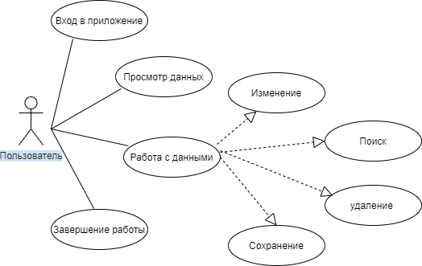

**1.4** Диаграмма классов:

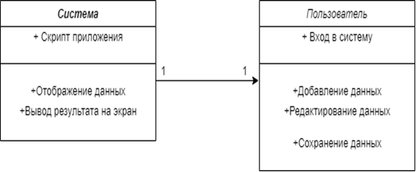

**1.5** Блок-схема программы:

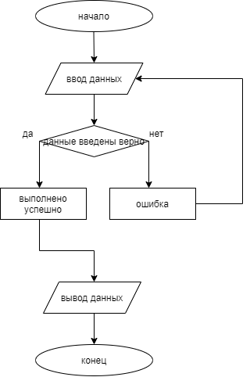

**1.6**  Тестирование программы:

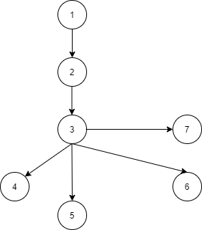

* Пункт 1: открытие программы;
* Пункт 2: проверка доступа к Базе Данных
* Пункт 3: Загрузка главного окна программы
* Пункт 4: Нажатие на кнопку «Поиск»
* Пункт 5: Добавление данных
* Пункт 6: Закрытие окна
* Пункт 7: Выход из приложения

Для работы по тестовому графу необходимо составить тестовые пути, по которым будет тестироваться программа. Тестовые пути по разработанной программе выглядят следующим образом:

Тестовый путь 1: (1,2,3,6)

Тестовый путь 2: (1,2,3,4,5,7)

**Результаты тестирования**

Для отладки было применено модульное тестирование.

Система успешно прошла этап тестирования, недочетов обнаружено не было.

Успешно проведенное тестирование дает гарантию работы программы в самых разнообразных условиях использования. Исключается аварийное завершение работы программы. При возникновении ошибки программа сообщит пользователю, что именно послужило причиной остановки работы.

Модульное тестирование производилось с помощью try catch блоков.

Интеграционное тестирование производилось с помощью тестового графа и тестовых путей. Все тестовые пути были пройдены успешно.

Из этого следует, что программный продукт полностью готов к работе.

**Аттестационный лист-характеристика по практике**

**ПП.01.01 Производственная практика, по ПМ.01**

Разработка модулей программного обеспечения компьютерных систем

Аксёнов Сергей Андреевич обучающийся на II курсе по специальности СПО 09.02.07 «Информационные системы и программирование»

успешно прошел(-а) производственную практику по профессиональному модулю

по ПМ.ПП.01.01

Выполнение работ по одной или нескольким рабочим профессиям в объеме 102 часа

с «15»мая 2021 г.

по «7 » июня.2021 г. в организации ООО «МК ПЛЕС» Пензенская область, Пензенский район, с.Засечное д 11 кв 33

**Виды и качество выполнения работ:**

|  |  |  |
| --- | --- | --- |
| **Виды и объем работ, выполненных обучающимся во время практики** | **Качество выполнения работ в соответствии с технологией и (или) требованиями организации, в которой проходила практика** | **Освоение ПК** |
| Формировать алгоритмы разработки программных модулей в соответствии с техническим заданием | хорошо | **ПК 1.1** |
| Разрабатывать программные модули в соответствии с техническим заданием | удовлетворительно | **ПК 1.2** |
| Выполнять отладку программных модулей с использованием специализированных программных средст | удовлетворительно | **ПК 1.3** |
| Выполнять тестирование программных модулей | удовлетворительно | **ПК 1.4** |
| Осуществлять рефакторинг и оптимизацию программного кода | хорошо | **ПК 1.5** |
| Разрабатывать модули программного обеспечения для мобильных платформ | удовлетворительно | **ПК 1.6** |

**Характеристика учебной и профессиональной деятельности обучающегося Аксёнова Сергея**

**во время производственной практики**

За время практики, практикант Аксёнов Сергей Андреевич, показал себя добросовестным, внимательно и ответственно относился к выполняемой работе. Изучал должностные обязанности персонала, пробовал проводить анализ хозяйственной деятельности организации за последние три года, ознакомился с порядком ведения различных распорядительных документов, учетной документации, изучал организационную структуру предприятия, участвовал в различной повседневной работе. Всю порученную работу выполнял добросовестно и в срок. Стремился приобретать новые знания, чтобы быть ещё более полезным на месте практики. Неоднократно оказывал помощь сотрудникам организации.

По итогам прохождения производственной практики по ПМ.01 Разработка модулей компьютерных систем, студент Аксёнов Сергей Андреевич

заслуживает оценку работы 3 (удовлетворительно)

Руководитель практики от колледжа ___________/Жидкова К. О./

«СОГЛАСОВАНО» Ответственное лицо организации (базы практики) _________/Планин Д. Г./

М.П.